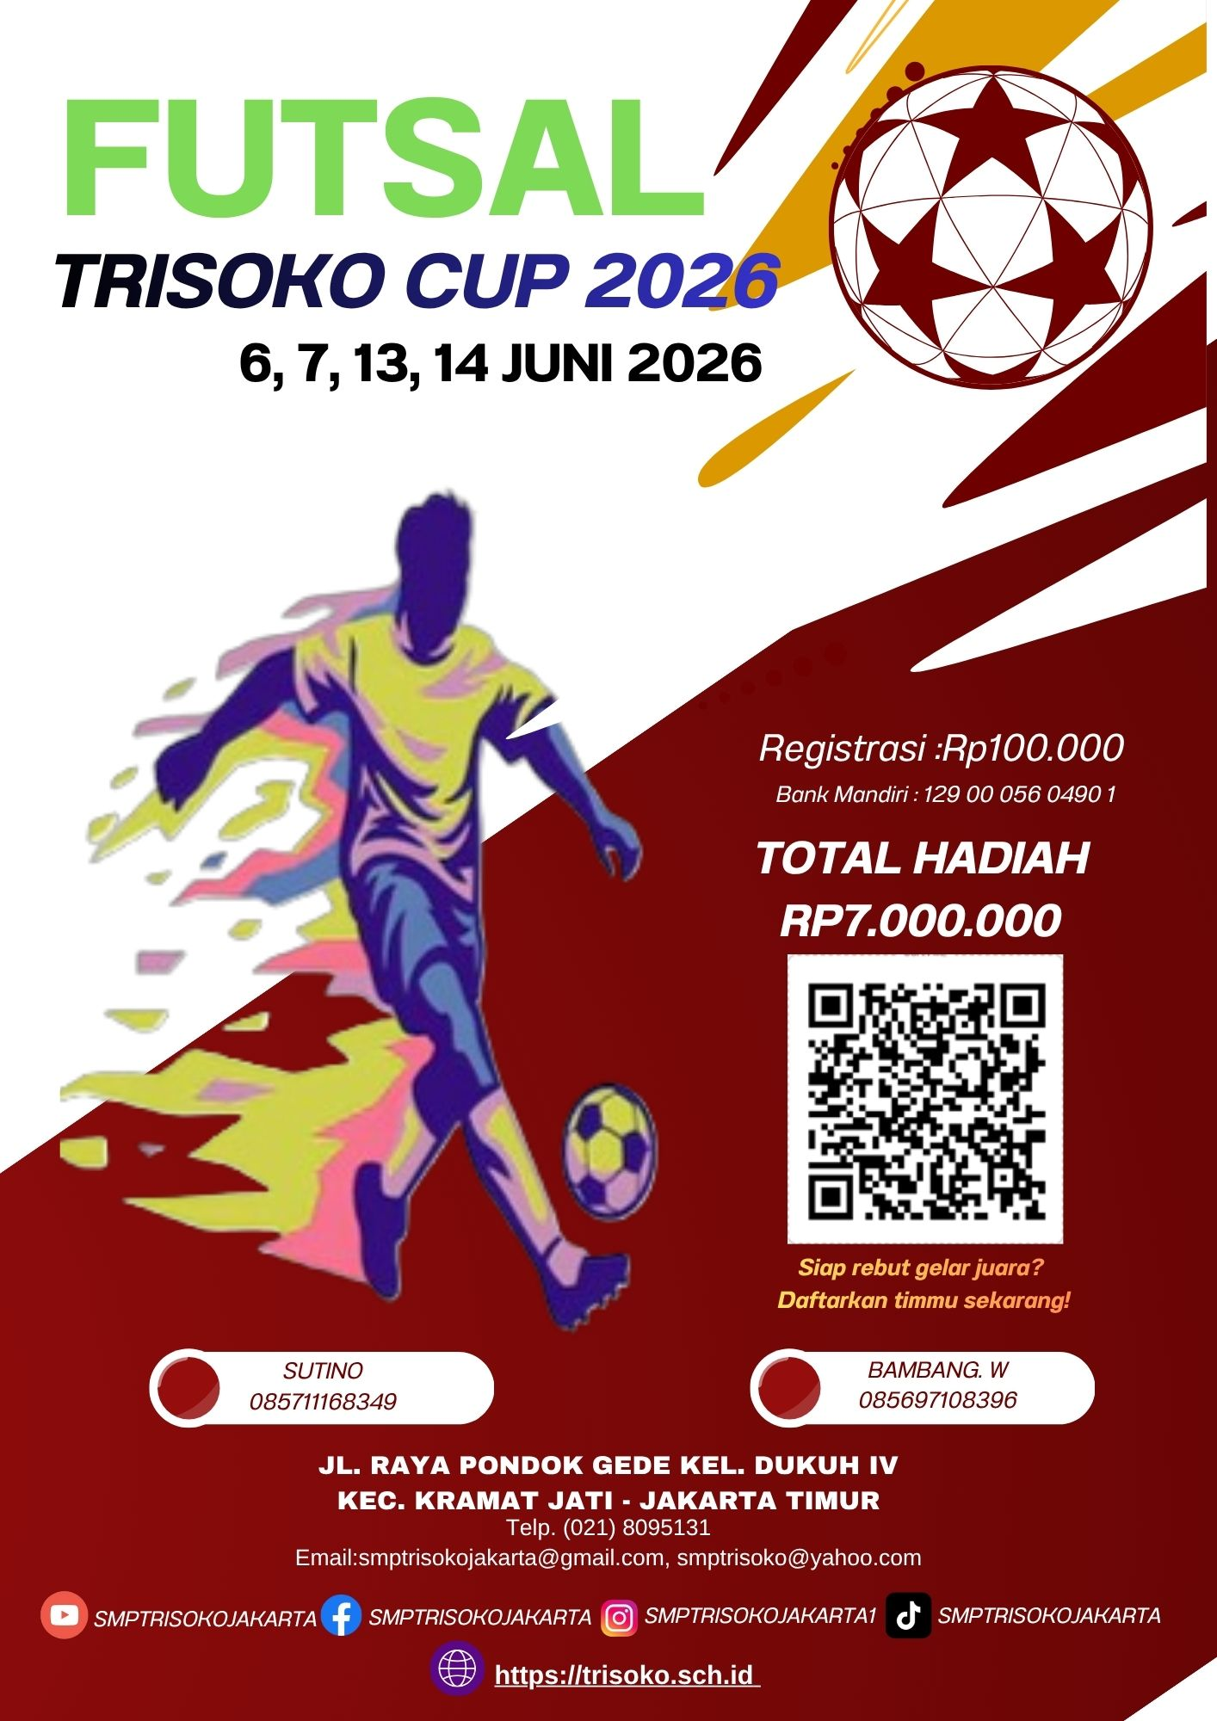

- Pendahuluan
Pada beberapa tahun terakhir ini perkembangan dunia olahraga telah mengalami kemajuan yang cukup pesat. Banyak bermunculan potensi-potensi anak muda yang selaras dengan perkembangan dunia olahraga, hal ini tentu tidak lepas dari dukungan dan peran dari beberapa pihak yang memberikan wadah kepada para pelajar untuk meningkatkan kreativitas dan sportivitas mereka dalam sebuah kompetisi atau turnamen. Oleh karena itu, kami menganggap bahwa potensi-potensi ini membutuhakn ruang khusus kepada para pelajar untuk berprestasi, sehingga kami bermaksud untuk mengadakan sebuah pertandingan futsal.

- Latar Belakang
Dalam menumbuh kembangkan minat dan menyalurkan bakat anak-anak usia SD/MI sederajat dalam olahraga futsal dan juga dapat dijadikan sebagai pembinaan pada usia dini dalam olahraga futsal yang sangat potensial karena begitu banyaknya anak-anak dilingkungan Sekolah yang gemar akan olahraga futsal.
Melihat hal tersebut maka SMP TRISOKO berencana menggelar sebuah turnamen futsal tingkat SD/MI sederajat yang kami beri nama “TRISOKO CUP 2026” yang mana ini adalah program tahunan sekolah kami.

- Tujuan dan Dasar Kegiatan
- Memfasilitasi bakat-bakat futsal yang dimiliki oleh pelajar di Jakarta.
- Menjalin tali silaturahmi antar pelajar SD/MI sederajat se- Jakarta.
- Meningkatkan prestasi olahraga futsal dikalangan pelajar SD/MI sederajat.
- Melatih dan menimbulkan jiwa sportivitas
- Melatih kerja sama tim.

Dasar Kegiatan “TRISOKO CUP 2026” diselenggarakan berdasarkan :
- Pasal 20 dan Pasal 28C ayat (1) UUD 1945: Menjadi dasar hukum bagi hak warga negara dalam berolahraga dan perlindungan keolahragaan.
- UU 11 tahun 2002 tentang Keolahragaan. Undang- Undang ini menyebutkan bahwa olahraga adalah segala kegiatan yang melibatkan pikiran, raga, dan jiwa secara terintegrasi dan sistematis untuk mendorong, membina, serta mengembangkan potensi jasmani, rohani, sosial, dan budaya.
- Peraturan Pemerintah Republik Indonesia Nomor 16 Tahun 2007 Tentang Penyelenggaraan Keolahragaan
- UU No. 11 Tahun 2022 tentang Keolahragaan: Ini adalah landasan utama yang menggantikan UU No. 3 Tahun 2005. UU ini mengatur tentang pembinaan, pengembangan, pengelolaan, sarana prasarana, serta penyelenggaraan kejuaraan olahraga, termasuk futsal sebagai bagian dari olahraga prestasi dan pendidikan.
- Keputusan PSSI No: KEP/01/I/2008: Peraturan umum pertandingan PSSI yang mengikat seluruh kegiatan sepak bola dan futsal di Indonesia.
- Futsal Laws of The Game (FIFA): Peraturan resmi yang diperbarui secara berkala oleh FIFA, yang menjadi standar teknis permainan, peraturan, dan lapangan di seluruh dunia, termasuk Indonesia.

Waktu dan Tempat Pelaksanaan
Adapun waktu dan tempat pelaksanaan kegiatan Futsal tingkat SD/MI sederajat akan diselenggarakan pada :
Hari : Sabtu dan Minggu
Tanggal : 6, 7, 13, dan 14 Juni 2026
Waktu : Pukul 07.30 - 15.00 wib
Tempat : Lapangan SMP TRISOKO

Peserta “TRISOKO CUP 2026”
      - Peserta dalam Turnamen ini adalah siswa SD/MI sederajat se-Jakarta Timur terutama kelas 5/6 pada tahun 2026 ( dibawah kelas 5 tidak diperkenan diikut sertakan ).
      - Peserta di kenakan biaya pendaftaran Rp. 100.000 ( seratus ribu rupiah )
      - Setiap Sekolah diperbolehkan mengirim 2 Tim ( setiap Tim 10 siswa )

Tehnikal Meeting
Hrai/tanggal : Selasa, 2 Juni 2026
Waktu : Pukul 10.00 wib s.d selesai

usunan Panitia Futsal

Penanggung jawab : Drs. Carta, MM (Selaku kepala SMP Trisoko)
Ketua : Bambang Winarno
Sekertaris : Sutino
Bendahara : Suryati
Perlengkapan : Aof Syarofuddin Syauqi, S. Ei
: Slamet
Keamanan : Faiz Ilyas Mukhtar, B.QSc
: Drs. Munif Ependi
: OSIS
Konsumsi : Rizka Amalia, S. Pd
: Nadia Frety, S.Pd
: Afriyanti
: Melti Siska Anggraini, S. Pd
Wasit : Rizki nurfallah dkk
P3K : Naurah Fauziah Satrya, S. Pd
: Ratih Rachmayanti, S.Pd
: PMR
Dokumentasi : Lasriani Manullang, S.Pd
: OSIS

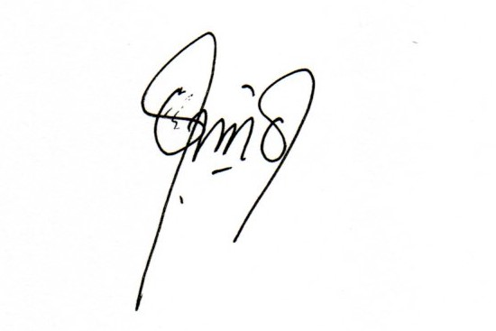
Ketua Sekretaris
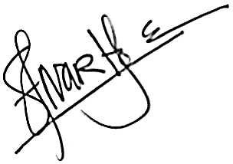

Bambang Winarno, M. Pd Sutino
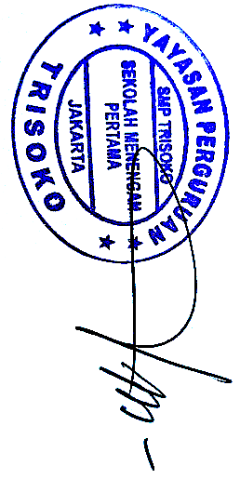
Mengetahui,
Kepala SMP Trisoko

Drs. Carta, MM


TRISOKO CUP 2026
SURAT PERNYATAAN TIM

Yang bertanda tangan dibawah ini :

Nama Tim :…………………………………………..

Nama Sekolah : .................................................................

Nama Penanggung jawab :…………………………………………..

No Telp : ………………………………………….

Alamat : ………………………………………….

Menyatakan dengan ini tim/sekolah......………………………………….. bahwa kami menyetujui semua peraturan yang ada di technical meeting, jika tim kami tidak hadir dalam technical meeting, maka kami menyetujui semua hal yang diatur dalam technical meeting.
Demikianlah surat pernyataan ini kami buat, dan kami bertanggung jawab penuh apabila terjadi pelanggaran dari ketentuan – ketentuan di atas.
………………………………..2026

Yang menyatakan, Saksi, Saksi,

………………… | …………………. | …………………
Penanggung jawab | Panitia | Wasit


FORMULIR PENDAFTARAN PESERTA TRISOKO CUP 2026

Saya yang bertanda tangan di bawah ini :

Nama Tim : …………………………………………………

Nama Sekolah : ............................................................................

Alamat : …………………………………………………

………………………………………………….

………………………………………………….

No Telepon : ………………….Fax : ……………………….

Nama Penanggung Jawab Tim : ………………………………………………..

Dengan ini mengkonfirmasikan bahwa kami akan mengirimkan tim kami untuk mengikuti SMP TRISOKO CUP 2026, dengan memenuhi persyaratan sebagai berikut :
- Mengirim 1 tim beranggotakan 10 orang pemain dan 1 orang official beserta biodata yang jelas.
- Menaati semua peraturan, sistem dan jadwal pertandingan yang telah ditetapkan oleh pihak panitia penyelenggara.
- Menjaga sportifitas, ketertiban dan bertanggung jawab atas perilaku dari seluruh anggota tim maupun supporter selama penyelenggaraan fusal SMP TRISOKO CUP 2026.
- Dalam mendaftarkan pemain, kami telah memahami persyaratan yang telah ditetapkan panitia.
- Setiap pemain diwajibkan melampirkan : - Foto (berwarna) terbaru 3x4 1Lbr
- Fotokopi 1 lbr Kartu Pelajar
- Pendaftaran Paling Lambat Selasa, 2 Juni 2026
- Turnamen akan berlangsung pada Sabtu dan Minggu, 6, 7, 13, dan 14 Juni 2026.
- Semua tim wajib untuk saling menjaga keamanan dan ketertiban, setiap individu yang melanggar akan dikenakan sangsi oleh pihak keamanan sesuai dengan hukum yang berlaku di Indonesia.
- Hal-hal lain akan diatur dalam Technical Meeting Selasa, 2 Juni 2026

................, ................., 2026

………………………................

FORMULIR DATA OFFICIAL & PEMAIN PESERTA
TRISOKO CUP 2026

Nama Team : …………………………………………………

Nama Sekolah : ……………………..…………………………..

Nama Penangung Jawab :…………………………………………………

No. Telepon : …………………………………………………

NO | NAMA PEMAIN | SEKOLAH | NIS | NO. PUNGGUNG | POSISI
1
2
3
4
5
6
7
8
9
10

Official
1

………..…………………….2026

Penanggung jawab


FOTO OFFICIAL & PEMAIN

TRISOKO CUP 2026

Nama:................
NAMA TIM :

Nama : | Nama : | Nama : | Nama :
No Punggung : | No Punggung : | No Punggung : | No Punggung :

Nama : | Nama : | Nama : | Nama :
No Punggung : | No Punggung : | No Punggung : | No Punggung :

Nama : Nama :

No. Punggung : No Punggung

